**CZĘŚĆ III - OPIS PRZEDMIOTU ZAMÓWIENIA**

Przedmiotem zamówienia jest dostawa wyposażenia dodatkowego radiostacji szerokopasmowych doręcznych, w podziale na cztery części spełniających wymagania określone w niniejszym Opisie Przedmiotu Zamówienia, z możliwością opcjonalnego zamówienia dodatkowych ilości dla poszczególnych elementów:

**CZEŚĆ NR 1:**

**Wyposażenie niżej wymienione do radiostacji szerokopasmowych doręcznych powinno posiadać cechy i parametry dla (w przypadku gdy Wykonawca zaoferuje produkt równoważny zobowiązany będzie do złożenia wraz z ofertą oświadczenia, iż oferowany produkt jest w pełni kompatybilny ze sprzętem marki HARRIS):**

1. **Antena 12102-2700-01 lub równoważna:**

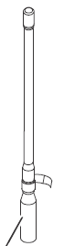

* + 1. Rysunek poglądowy anteny 12102-2700-01
  1. Wymagania konstrukcyjne – techniczne:
* Dedykowana do radiostacji rodziny AN/PRC ;
* Kompatybilność (co najmniej): AN/PRC-152A;
* Typ końcówki (dokładnie): męski TNC;
* Zanurzalność (minimum): 20 m;
* Wysokość (±1cm): 33 cm;
* Kolor (maskujący, preferowany): czarny.
  1. Zasadnicze dane taktyczno-techniczne:
* Typ: VHF/UHF/High Band (HB) Antena;
* Zakres częstotliwość (dokładnie): 30-870 MHz.

1. **Antena RF-3081-AT001 lub równoważna :**

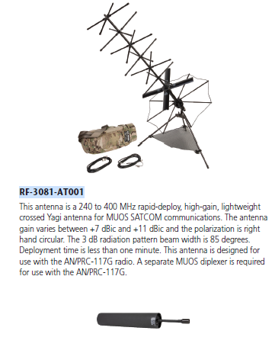

* + 1. Rysunek poglądowy anteny RF-3081-AT001
  1. Wymagania konstrukcyjne – techniczne:
* Dedykowana do radiostacji rodziny AN/PRC ;
* Kompatybilność (co najmniej): AN/PRC 152(A), AN/PRC 117(F,G),

AN/PRC 158;

* Typ anteny (dokładnie): krzyżowa typu Yagi do MOUS

SATCOM;

* Typ końcówki (dokładnie): męski BNC;
* Waga (maksymalnie): 3 kg;
* Kolor (maskujący, preferowany): czarny.
  1. Zasadnicze dane taktyczno-techniczne:
* Zakres częstotliwość (dokładnie): 240-400 MHz;
* Polaryzacja (dokładnie): kołowa prawoskrętna;
* Impedancja: 50 Ohm (nominalnie);
* VSWR: 1:5:1;
* Zysk (minimum): od +7dBi do +11 dBic.
  1. Elementy wchodzące w zestaw:
* Radiatory: 2 szt.
* Pokrowiec transportowy: 1 szt.
* Przewody do podłączenia radiostacji z anteną o długości min. 3 m., które można ze sobą łączyć 2 szt.

1. **Antena 12006-9000-01 lub równoważna :**

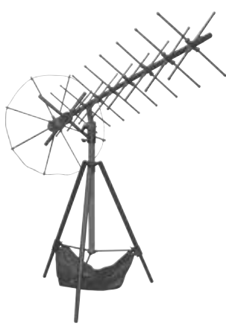

* + 1. Rysunek poglądowy anteny 12006-9000-01
  1. Wymagania konstrukcyjne – techniczne:
* Dedykowana do radiostacji rodziny AN/PRC ;
* Kompatybilność (co najmniej): AN/PRC 152(A), AN/PRC 117(F,G),

AN/PRC 158;

* Typ anteny (dokładnie): krzyżowa typu Yagi do SATCOM;
* Typ końcówki (dokładnie): męski N;
* Waga (maksymalnie): 20 kg;
* Wymiary (±2cm): rozstawiona ~196 x 66 x 40 cm;

spakowana ~97 x 38 x 30 cm;

* Kolor (maskujący, preferowany): czarny.
  1. Zasadnicze dane taktyczno-techniczne:
* Zakres częstotliwość (dokładnie): 225-320 MHz;
* Polaryzacja (dokładnie): kołowa prawoskrętna ;
* Impedancja: 50 Ohm (nominalnie);
* VSWR: 1:5:1;
* Zysk (minimum): od +9dBi do +15dBi;
* Moc wejściowa: do 200W;
  1. Elementy wchodzące w zestaw:
* Pokrowiec transportowy: 1 szt.
* Przewody do podłączenia radiostacji z anteną o długości min. 10 m., które można ze sobą łączyć: 2 szt.

1. **Antena RF-3183-AT101 lub równoważna :**

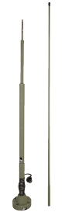

* + 1. Rysunek poglądowy anteny RF-3183-AT101
  1. Wymagania konstrukcyjne – techniczne:
* Dedykowana do radiostacji rodziny AN/PRC ;
* Kompatybilność (co najmniej): AN/PRC 117(F,G), AN/PRC 158;
* Typ końcówki (dokładnie): męski BNC;
  + - * GPS: tak, na pasmo L1, typ złącza SMA;
      * Diplexer: tak;
* Kolor (maskujący, preferowany): zielony;
* Ogólna wysokość (maksymalnie): 3 m.;
* Waga (maksymalnie): 4 kg.
  1. Zasadnicze dane taktyczno-techniczne:
* Zakres częstotliwość (dokładnie): 30-512 MHz;
* Antena (dokładnie): dookólna;
* Polaryzacja (dokładnie): pionowa;
* Impedancja: 50 Ohm (nominalnie);;
* Zysk (minimum): od -5 do +1,5 dB;
* VSWR: 3:5:1;

1. **Antena RF-1936P-10 lub równoważna :**



* + 1. Rysunek poglądowy anteny RF-3183-AT101
  1. Wymagania konstrukcyjne – techniczne:
     + - Antena dedykowana do radiostacji rodziny AN/PRC ;
       - Kompatybilność (co najmniej): AN/PRC 150, AN/PRC 160;
       - Typ anteny (dokładnie): NVIS;
       - Wymiary (±2cm): rozstawiona ~18,6m x 18,6m x 4,6m;

spakowana ~19 cm średnica x 65 cm;

* + - * Kolor (maskujący, preferowany): zielony;
      * Waga (maksymalnie) 7kg.
  1. Zasadnicze dane taktyczno-techniczne:
* Zakres częstotliwość (dokładnie): 2-30 MHz;
* Polaryzacja (dokładnie): kołowa prawoskrętna;
* Impedancja: 50 Ohm (nominalnie);
* VSWR: 1:5:1;
* Zysk (minimum): od +9 do +15 dBic;
* Moc wejściowa: ze wzmacniaczem do 400 W.
  1. Elementy wchodzące w zestaw:
* Pokrowiec transportowy;
* Podstawa anteny;
* Antena NVIS;
* Pręt uziemiający, troki i paliki, młot;
* Instrukcja obsługi

1. **Antena RF-1941 lub równoważna :**

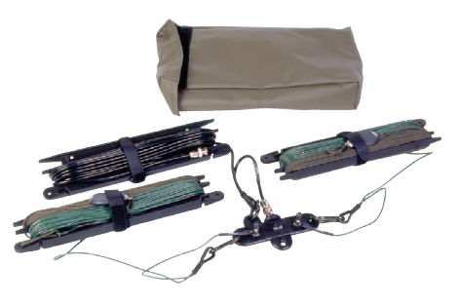

* + 1. Rysunek poglądowy anteny RF-1941
  1. Wymagania konstrukcyjne – techniczne:
     + - Dedykowana do radiostacji rodziny AN/PRC ;
       - Kompatybilność (co najmniej): AN/PRC 150, AN/PRC 160;
       - Typ anteny (dokładnie): dipol,
       - Typ końcówki (dokładnie): męski BNC;
       - Waga (maksymalnie): 2.3kg
       - Kolor (maskujący, preferowany): zielony;
       - Wymiary: rozstawiona: min 76 m;

spakowana (±1cm): 15cm x 30cm x 8cm;

* 1. Zasadnicze dane taktyczno-techniczne:
* Zakres częstotliwość (dokładnie): 2-30MHz;
* Moc wejściowa: ze wzmacniaczem do 400 W.
  1. Elementy wchodzące w zestaw:
* Wytrzymała torba transportowa: 1 szt.;
* Kabel koncentryczny RG-58 ~10 m z małymi złączami BNC: 1 szt.;
* Adapter BNC do typu N: 1 szt.;
* Instrukcja obsługi: 1 szt.

1. **Antena RF-1944-AT150 lub równoważna :**



* + 1. Rysunek poglądowy anteny RF-1944-AT150
  1. Wymagania konstrukcyjne – techniczne:
     + - Dedykowana do radiostacji rodziny AN/PRC ;
       - Kompatybilność (co najmniej): AN/PRC 150, AN/PRC 160;
       - Typ anteny (dokładnie): dipol;
       - Waga (maksymalnie): 5kg;
       - Wymiary: rozstawiona( ±5cm): 49.9 m;

spakowana (±1cm): 30 x 50 x 8 cm.

* 1. Zasadnicze dane taktyczno-techniczne:
* Zakres częstotliwość (dokładnie): 2-30 MHz;
* Moc wejściowa: do 150 W.
  1. Elementy wchodzące w zestaw:
* Symetryzator: 1 szt.;
* Elementy promieniujące, dipole: 2 szt.
* Rezystor, obciążenie dopasowujące: 2 szt.
* Kabel koncentryczny 10 m;
* Metalowe odciągi: 1 kpl.;
* Torba transportowa: 1 szt.;
* Instrukcja: 1 szt.;

1. **Antena RF-3193TB-AT520 lub równoważna :**
   1. Wymagania konstrukcyjne – techniczne:
      * + Dedykowana do radiostacji rodziny AN/PRC ;
        + Kompatybilność (co najmniej): AN/PRC 117G, AN/PRC 158;
        + Typ złącza (dokładnie): TNC
        + Typ anteny (dokładnie): dipol
        + Wymiary (±2cm): rozstawiona 11 m
   2. Zasadnicze dane taktyczno-techniczne:

* Zakres częstotliwość (dokładnie): 30-2500 MHz;
* Maksymalna moc wejściowa: do 100 W.
  1. Elementy wchodzące w zestaw:
* Kabel ze złączem TNC: 1 szt.;
* Elementy promieniujące, dipole: 1 kpl.;
* Torba transportowa: 1 szt.;

1. **Antena RF-291-AT001 lub równoważna :**



* + 1. Rysunek poglądowy anteny RF-291-AT001
  1. Wymagania konstrukcyjne – techniczne:
     + - Dedykowana do radiostacji rodziny AN/PRC ;
       - Kompatybilność (co najmniej): : AN/PRC-117F, AN/PRC-117G;
       - Typ anteny (dokładnie): wielokierunkowa;
       - Waga (maksymalnie): max 5.5 kg;
       - Wymiary(±1,5cm): rozstawiona 8.5 m;
  2. Zasadnicze dane taktyczno-techniczne:
* Zakres częstotliwość (dokładnie): 100-512 MHz.
  1. Elementy wchodzące w zestaw:
* Antena stożkowo-tarczowa;
* Maszt;
* Kabel koncentryczny ze złączami BNC: min 15m
* Odciągi:
* Paliki;
* Płócienna torba transportowa: 1 szt..

1. **Gwarancja i aktualizacje**

Na dostarczane urządzenia należy dostarczyć gwarancję producenta na okres 24 miesięcy od daty dostawy. Gwarancja musi być obsługiwana przez Wykonawcę.

1. **Wymagania dotyczące sprzętu i dokumentacji :**

Dostarczony sprzęt powinien być fabrycznie nowy, nieużywany nieregenerowany, nienaprawiany i wyprodukowany nie wcześniej niż w roku poprzedzającym podpisanie umowy.

Wraz z przedmiotem zamówienia należy dostarczyć kartę katalogową urządzenia, instrukcję użytkowania oraz dokumentację techniczną zawierającą: ukompletowanie urządzenia, typ, model, numer seryjny urządzenia, datę produkcji oraz wykaz dołączonych do urządzenia licencji.

Wymagane funkcjonalności muszą być dostępne w momencie składania oferty.

Wykonawca opracuje i dostarczy Kartę wyrobu. Kartę wyrobu należy dostarczyć najpóźniej na 7 dni roboczych przed dostawą.

1. **Ilości dla części nr 1:**

|  |  |  |  |  |
| --- | --- | --- | --- | --- |
| **Lp.** | **Produkt:** | **Ilość dla zamówienia**  **podstawowego** | **Ilość dla zamówienia**  **opcjonalnego** | **Jednostka miary** |
|  | Antena 12102-2700-01 lub równoważna | **50** | **0** | **szt.** |
|  | Antena RF-3081-AT001 lub równoważna | **20** | **0** | **kpl.** |
|  | Antena 12006-9000-01 lub równoważna | **6** | **0** | **kpl.** |
|  | Antena RF-3183-AT101 lub równoważna | **8** | **0** | **szt.** |
|  | Antena RF-1936P-10 lub równoważna | **8** | **0** | **kpl.** |
|  | Antena RF-1941 lub równoważna | **14** | **0** | **kpl.** |
|  | Antena RF-1944-AT150 lub równoważna | **8** | **0** | **kpl.** |
|  | Antena RF-3193TB-AT520 lub równoważna | **6** | **0** | **kpl.** |
|  | Antena RF-291-AT001 lub równoważna | **3** | **0** | **kpl.** |

**CZEŚĆ NR 2:**

**Wyposażenie niżej wymienione do radiostacji szerokopasmowych doręcznych powinno posiadać cechy i parametry dla (w przypadku gdy Wykonawca zaoferuje produkt równoważny zobowiązany będzie do złożenia wraz z ofertą oświadczenia, iż oferowany produkt jest w pełni kompatybilny ze sprzętem marki HARRIS):**

1. **Kabel 10535-0707-A009 lub równoważny :**

* Zakończony 6-pinowy wejściem głośnikowym oraz 6-pinowym wejściem do radia;
* Kabel do podłączenia radia do głośnika RF-5980-SAXXX
* Długość (±2cm): 2,7m.

1. **Kabel 10535-0713-A009 lub równoważny :**

* Zapewnieni podłączenia wzmacniacza głośnika RF-5980-SAXXX i eliminatora baterii RF-5910-PS005 poprzez 3-pinowe złącze.
* Długość (±2cm): 2,7m.

1. **Kabel USB 12043-2750-A006 lub równoważny :**

* Dedykowany do radiostacji rodziny AN/PRC ;
* Kompatybilność (co najmniej): RF-6550M Radio Programming Application

(RPA) lub RF-6650M Communications Planning Application (CPA);

* Długość (±2cm): 180 cm;
* Budowa kabla: uszczelniona konstrukcja;
* Typ kabla: USB – J4 PORT.

1. **Kabel PPP 12041-7180-A006 lub równoważny :**

* Dedykowany do radiostacji rodziny AN/PRC ;
  + - * Kompatybilność (co najmniej): AN/PRC-152A;
* Długość (±2cm): 180 cm;
* Budowa kabla: uszczelniona konstrukcja;
* Typ kabla: kabel do transmisji danych.

1. **Kabel PPP 12043-2710-A006 lub równoważny :**

* Dedykowany do radiostacji rodziny AN/PRC ;
  + - * Kompatybilność (co najmniej): AN/PRC-117G;
      * Budowa kabla: uszczelniona konstrukcja;
      * Długość (±2cm): 180 cm;
* Typ kabla: kabel do transmisji danych;
* Rodzaj końcówki kabla J3- DB9 (9 pin female).

1. **Kabel PPP 12043-2710-A015 lub równoważny :**

* Dedykowany do radiostacji rodziny AN/PRC ;
  + - * Kompatybilność (co najmniej): AN/PRC-117G;
      * Budowa kabla: uszczelniona konstrukcja;
      * Długość (±2cm): 460 cm;
* Typ kabla: kabel do transmisji danych;
* Rodzaj końcówki kabla J3- DB9 (9 pin female).

1. **Gwarancja i aktualizacje**

Na dostarczane urządzenia należy dostarczyć gwarancję producenta na okres 24 miesięcy od daty dostawy. Gwarancja musi być obsługiwana przez Wykonawcę.

1. **Wymagania dotyczące sprzętu i dokumentacji :**

Dostarczony sprzęt powinien być fabrycznie nowy, nieużywany nieregenerowany, nienaprawiany i wyprodukowany nie wcześniej niż w roku poprzedzającym podpisanie umowy.

Wraz z przedmiotem zamówienia należy dostarczyć kartę katalogową urządzenia, instrukcję użytkowania oraz dokumentację techniczną zawierającą: ukompletowanie urządzenia, typ, model, numer seryjny urządzenia, datę produkcji oraz wykaz dołączonych do urządzenia licencji.

Wymagane funkcjonalności muszą być dostępne w momencie składania oferty.

Wykonawca opracuje i dostarczy Kartę wyrobu. Kartę wyrobu należy dostarczyć najpóźniej na 7 dni roboczych przed dostawą.

1. **Ilości dla część nr 2:**

|  |  |  |  |  |
| --- | --- | --- | --- | --- |
| **Lp.** | **Produkt:** | **Ilość dla zamówienia**  **podstawowego** | **Ilość dla zamówienia**  **opcjonalnego** | **Jednostka miary** |
|  | Kabel 10535-0707-A009 lub równoważny | **3** | **7** | **szt.** |
|  | Kabel 10535-0713-A009 lub równoważny | **3** | **7** | **szt.** |
|  | Kabel USB 12043-2750-A006 lub równoważny | **40** | **0** | **szt.** |
|  | Kabel PPP 12041-7180-A006 lub równoważny | **20** | **0** | **szt.** |
|  | Kabel PPP 12043-2710-A006 lub równoważny | **20** | **0** | **szt.** |
|  | Kabel PPP 12043-2710-A015 lub równoważny | **6** | **0** | **szt.** |

**CZEŚĆ NR 3:**

**Wyposażenie niżej wymienione do radiostacji szerokopasmowych doręcznych powinno posiadać cechy i parametry dla (w przypadku gdy Wykonawca zaoferuje produkt równoważny zobowiązany będzie do złożenia wraz z ofertą oświadczenia, iż oferowany produkt jest w pełni kompatybilny ze sprzętem marki HARRIS):**

1. **RF-7800H-TM001 lub równoważny :**

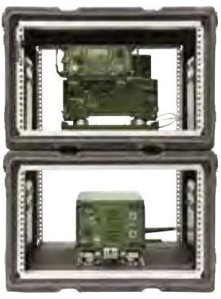

* + 1. Rysunek poglądowy RF-7800H-TM001
* Dedykowany do radiostacji rodziny AN/PRC ;
* Zapewnia USB, LSB, CW, AME i FM w zakresie 1.6-60 MHz;
* Półprzewodnikowy, szerokopasmowy wzmacniacz mocy RF;
* Wbudowany głośnik;
* Oddzielne wyjścia HF i VHF RF;
* Spełniać standard MIL-STD-810G;
* Wentylator radiatora;
* Zabezpieczenie przed przeciążeniem;
* Zasilanie 115 lub 230V AC, 47–400 Hz;
* Kabel zasilający standard UE;
* Wbudowany test (BIT);
* Zawiera elementy zawarte w tabeli poniżej:

|  |  |  |
| --- | --- | --- |
| **Numer produktu** | **Nazwa** | **Ilość** |
| RF-7800H-AD150 | RF-7800H 150 Watt Adapter | 1 |
| RF-5833H-PA001 | 150 Watt Wzmacniacz mocy | 1 |
| RF-5051-PS001 | Zasilacz sieciowy | 1 |
| RF-5071VSM-03 | Uchwyt amortyzatora | 1 |
| 10475-1504-A18 | Kabel koncentryczny, 18 in. (~46 cm) | 1 |
| 10497-5036-01 | Kabel audio, 1 ft. (~30.5 cm) | 1 |
| 10181-9833-004 | Kabel zasilający, 4 ft. (~1.2 m) | 1 |
| 10515-0122-4200 | 150 Watt Instrukcja | 1 |
| 10535-0720-B17 | Kabel sterujący (PA do R/T), ~43 cm | 1 |
| 12045-4006-A18/A24 | Uziemienie | 1 |

1. **RF-5382H-TM001 lub równoważny :**

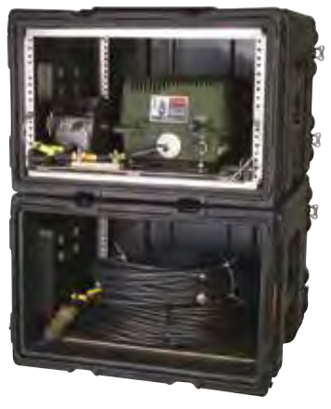

* + 1. Rysunek poglądowy RF-5382H-TM001
* Dedykowany do radiostacji rodziny AN/PRC ;
* Obudowa 1
  + zawiera sprzęgacz antenowy.
  + Waga (maksymalnie): 60 funtów (~27,2 kg)
  + Wymiary (±1,5cm): (~57.2 szer. x 57.2 gł. x 36.8 wys. cm); 22,5 W x 22,5 D x 14,5 H in.
* Obudowa 2
  + do przechowywania zespołów sterujących i koncentrycznych, które łączą się z systemem radiowym.
  + Waga (maksymalnie): 20 funtów (~9 kg)
  + Wymiary (±1,5cm): (~57.2 szer. x 57.2 gł. x 62.2 wys. cm); 22,5 W x 22,5 D x 24,5 H in.
* Kolor (maskujący, preferowany): czarny;
* Zawiera elementy zawarte w tabeli poniżej:

|  |  |  |
| --- | --- | --- |
| **Numer produktu** | **Nazwa** | **Ilość** |
| RF-5382H-CU001 | Sprzęgacz antenowy | 1 |
| 12020-1460-A250 | Kabel sterujący, 250 ft. (~76.2 m) | 1 |
| 10181-9824-250 | Kabel koncentryczny, 250 ft. (~76.2 m) | 1 |

1. **Eliminator baterii RF-5910-PS005 lub równoważny :**

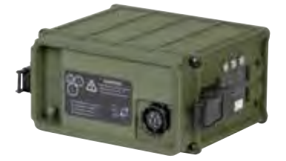

* + 1. Rysunek poglądowy eliminatora baterii RF-5910-PS005
* Dedykowany do radiostacji rodziny AN/PRC ;
* Możliwość zasilania (co najmniej) radia AN/PRC-117G, AN/PRC-158 i RF-7800H-MP od 85 do 265 V AC i 10,5 do 34,5 VDC
* Możliwość zasilania radiostacji przenośnych Falcon III o zakresach częstotliwości 30 MHz to 2 GHz
* Zawiera akumulator podtrzymujący z natychmiastowym wyłączeniem, jeśli zarówno wejścia AC, jak i DC ulegną awarii
* Zawiera zasilanie pomocnicze do podłączania urządzeń obwodowych
* Kolor (maskujący, preferowany): zielony 383
* Zawiera zestaw 10513-0305-01, który zawiera:

|  |  |  |
| --- | --- | --- |
| **Numer produktu** | **Nazwa** | **Ilość** |
| Z52-0003-006 | Zasilacz sieciowy | 1 |
| 10181-9831-006 | kabel zasilający AC 6 ft | 1 |
| 10513-0306-A006 | kabel zasilający DC 6 ft | 1 |
| 10515-6420 | karta operatora | 1 |

1. **Zasilacz RF-5051-PS005 lub równoważny :**

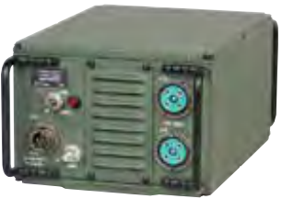

* + 1. Rysunek poglądowy anteny zasilacza RF-5051-PS005
* Dedykowany do radiostacji rodziny AN/PRC ;
* Zapewnia napięcie 28 V przy natężeniu do 30 A.
* Do użytku z dwoma systemami radiowymi FALCON w stacjach bazowych, na statkach lub w systemach przenośnych lub w połączeniu ze wzmacniaczem głośnikowym;
* Kolor (maskujący, preferowany): Farba proszkowa zielona 383.
* Zawiera elementy zawarte w tabeli poniżej:

|  |  |  |
| --- | --- | --- |
| **Numer produktu** | **Nazwa** | **Ilość** |
| 10181-9831-009 | kabel zasilający AC | 1 |
| 12045-4006-A12 | pasek uziemiający | 1 |
| 10515-0153-4100 | karta operatora | 1 |

1. **Wzmacniacz RF-410D-PA050 lub równoważny :**

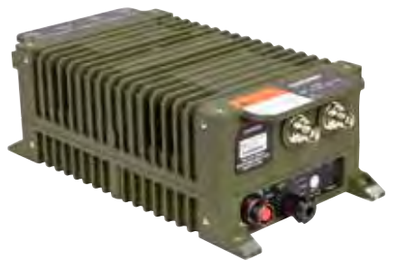

* + 1. Rysunek poglądowy RF-410D-PA050
* Dedykowany do radiostacji rodziny AN/PRC ;
* Pracować w zakresie (dokładnie): 30-2600MHz;
* Posiadać zdolność wzmocnienia sygnału RF do 50W;
* Posiadać odstęp międzykanałowy/pasmo: 25kHz- 20MHz;
* Być zasilany: 10-34.5 VDC (28V, MIL-STD-1275E);
* Obsługiwać rodzaje pracy (co najmniej): FM/FSK, AM/ASK, SINCGRAS,HAVEQUICK I/II,SATURN, P25, ANW2C, SRW, TSM-X, HPW, IW;
* Wymiary nie większe niż: 9,4 x 14,3 x 26,7 cm;
* Waga (maksymalnie) 5kg;
* Kolor (maskujący, preferowany) zielony;
* Pracować w temperaturze: od -40 st. C do +60 st.C;
* Posiadać zanurzalność do 2m;
* Posiadać antenowe porty przyłączeniowe na pasma: VHF, UHF, L-S, SATCOM;

1. **Gwarancja i aktualizacje**

Na dostarczane urządzenia należy dostarczyć gwarancję producenta na okres 24 miesięcy od daty dostawy. Gwarancja musi być obsługiwana przez Wykonawcę.

1. **Wymagania dotyczące sprzętu i dokumentacji :**

Dostarczony sprzęt powinien być fabrycznie nowy, nieużywany nieregenerowany, nienaprawiany i wyprodukowany nie wcześniej niż w roku poprzedzającym podpisanie umowy.

Wraz z przedmiotem zamówienia należy dostarczyć kartę katalogową urządzenia, instrukcję użytkowania oraz dokumentację techniczną zawierającą: ukompletowanie urządzenia, typ, model, numer seryjny urządzenia, datę produkcji oraz wykaz dołączonych do urządzenia licencji.

Wymagane funkcjonalności muszą być dostępne w momencie składania oferty.

Wykonawca opracuje i dostarczy Kartę wyrobu. Kartę wyrobu należy dostarczyć najpóźniej na 7 dni roboczych przed dostawą.

1. **Ilości dla część nr 3:**

|  |  |  |  |  |
| --- | --- | --- | --- | --- |
| **Lp.** | **Produkt:** | **Ilość dla zamówienia**  **podstawowego** | **Ilość dla zamówienia**  **opcjonalnego** | **Jednostka miary** |
|  | RF-7800H-TM001 lub równoważny | **1** | **2** | **kpl.** |
|  | RF-5382H-TM001 lub równoważny | **1** | **2** | **kpl.** |
|  | Eliminator baterii RF-5910-PS005 lub równoważny | **5** | **7** | **kpl.** |
|  | Zasilacz RF-5051-PS005 lub równoważny | **2** | **4** | **kpl.** |
|  | Wzmacniacz RF-410D-PA050 lub równoważny | **2** | **2** | **szt.** |

**CZEŚĆ NR 4:**

**Wyposażenie niżej wymienione do radiostacji szerokopasmowych doręcznych powinno posiadać cechy i parametry dla (w przypadku gdy Wykonawca zaoferuje produkt równoważny zobowiązany będzie do złożenia wraz z ofertą oświadczenia, iż oferowany produkt jest w pełni kompatybilny ze sprzętem marki HARRIS):**

1. **Ładowarka RF-5902-CH208 lub równoważna :**

* Dedykowana do radiostacji rodziny AN/PRC ;
* Max ilość ładowanych baterii jednocześnie: 8 szt.
* Wskaźnik wyświetlający stan naładowania lub kondycji baterii;
* Wodoszczelność;
* Czas ładowania: ~ od 2,5 do 6h;
* Automatyczne zakończenie cyklu ładowania i kondycjonowania;
* Ładowarka/kondycjoner akceptuje zarówno napięcia wejściowe AC, jak i DC (22–28 V DC, 90–260 V prądu zmiennego, od 47 do 420 Hz).
* Elementy wchodzące w zestaw:
  + Instrukcja obsługi: 1 szt.;
  + Europejski przewód zasilający: 1 szt.;
  + Przewód zasilający USA: 1 szt..

1. **Mikrotelefon H-250 lub równoważny :**
   * + - Kompatybilność (co najmniej): radiostacje Harris Falcon II and Falcon III
       - Typ mikrotelefonu: przewodowy,
       - Budowa kabla: uszczelniona, elastyczna konstrukcja
       - Długość (±5cm): ~ 180 cm
       - Mikrotelefon
       - Wbudowane PTT w mikrotelefon
       - Rodzaj końcówki kabla: 5 pin
2. **Adapter RF-7800H-AD150 lub równoważny :**

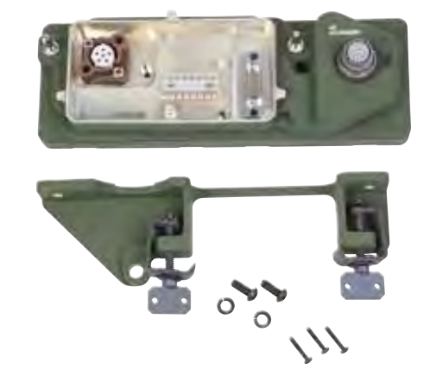

* + 1. Rysunek poglądowy adaptera RF-7800H-AD150
* Dedykowany do radiostacji rodziny AN/PRC ;
* Możliwość przyłączenia radiostacji AN/PRC 160 do wzmacniacza RF-5833H-PA;
* Możliwość odłączenia od adaptera radiostacji i przejście na zasilanie z baterii;
* Kolor (maskujący, preferowany) zielony;
* Spełnienie standardów MIL-STD-810G;
* Praca z zasilaniem od 26.5 VDC.

1. **Głośnik RF-5980-SA001 lub równoważny :**

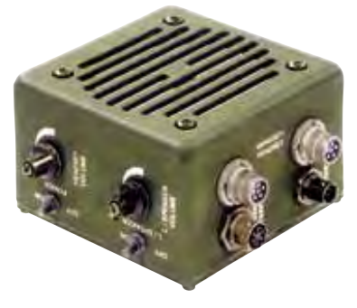

* + 1. Rysunek poglądowy głośnika RF-5980-SA001
* Dedykowany do radiostacji rodziny AN/PRC ;
* Zawiera dwa sześciostykowe złącza mikrotelefon/zestawu słuchawkowego;
* Zawiera regulatory głośności i przełączniki zasilania;
* Zawiera pas z klamrą do zamontowani/zabezpieczenia;
* Spełnienie standardów MIL-STD-810G;
* Zapewnia napięcie DC od 20 do 33 V

1. **Gwarancja i aktualizacje**

Na dostarczane urządzenia należy dostarczyć gwarancję producenta na okres 24 miesięcy od daty dostawy. Gwarancja musi być obsługiwana przez Wykonawcę.

1. **Wymagania dotyczące sprzętu i dokumentacji :**

Dostarczony sprzęt powinien być fabrycznie nowy, nieużywany nieregenerowany, nienaprawiany i wyprodukowany nie wcześniej niż w roku poprzedzającym podpisanie umowy.

Wraz z przedmiotem zamówienia należy dostarczyć kartę katalogową urządzenia, instrukcję użytkowania oraz dokumentację techniczną zawierającą: ukompletowanie urządzenia, typ, model, numer seryjny urządzenia, datę produkcji oraz wykaz dołączonych do urządzenia licencji.

Wymagane funkcjonalności muszą być dostępne w momencie składania oferty.

Wykonawca opracuje i dostarczy Kartę wyrobu. Kartę wyrobu należy dostarczyć najpóźniej na 7 dni roboczych przed dostawą.

1. **Ilości dla część nr 4:**

|  |  |  |  |  |
| --- | --- | --- | --- | --- |
| **Lp.** | **Produkt:** | **Ilość dla zamówienia**  **podstawowego** | **Ilość dla zamówienia**  **opcjonalnego** | **Jednostka miary** |
|  | Ładowarka RF-5902-CH208 lub równoważna | **4** | **0** | **kpl.** |
|  | Mikrotelefon H-250 lub równoważny | **60** | **0** | **szt.** |
|  | Adapter RF-7800H-AD150 lub równoważny | **3** | **0** | **szt.** |
|  | Głośnik RF-5980-SA001 | **3** | **7** | **kpl.** |